Вот такое окно мне выдаёт программа каждый раз как я пытаюсь в неё зайти! И причём Постоянно!!!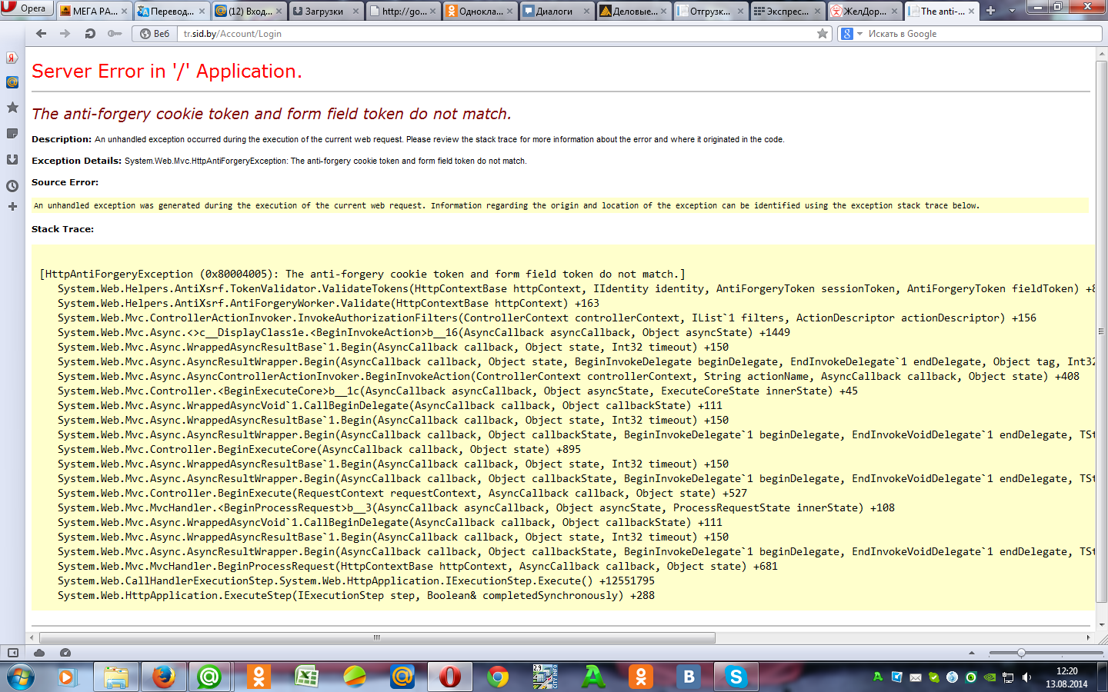

Либо вот это…

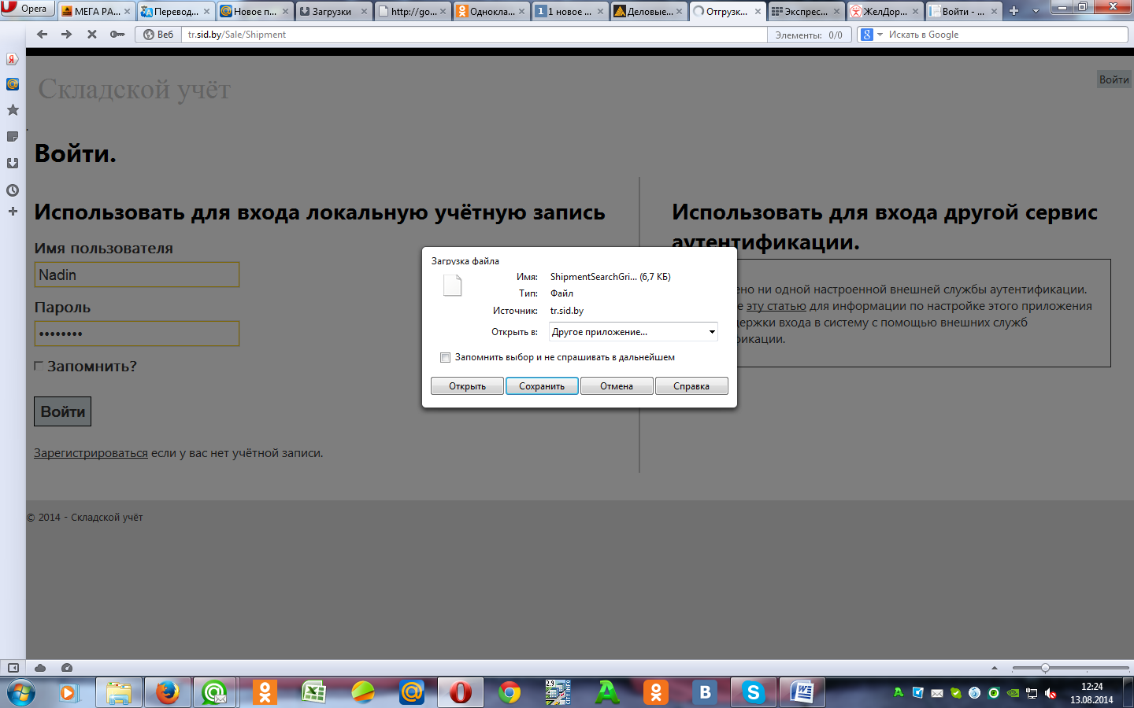

И при условии, что сохранить то ничего нельзя!

А теперь текущее задание:

1, Во время набора данных в отгрузке очень хотелось, что бы курсив возвращался к названию фабрики, а не каждый раз нужно было мышкой его ставить!

2. Сортировка по дате, т.е. список всех отгрузок начинался с последней даты внесения, а не с начало года и вручную приходится всё перелистывать

3. При наборе отгрузки не всегда отображает итоговые суммы и количество, иногда всё нормально, но чаще приходится всё сохранять и смотреть в общем списке либо опять заходить в отгрузку!

4, Отчёт формирует так же не всегда, приходится всё сохранять, опять заходить и выгружать отчёт, но иногда и всё нормально!

5. Сделать заголовки страницы названия контрагента. При выборе контрагента в отгрузке добавить заголовок названия контрагента.

6. при наборе моделей у фабрик иногда модель повторяется, необходимо создать всплывающее окно, которое будет предлагать либо суммировать количество единиц либо заменить, сейчас программа просто заменяет !